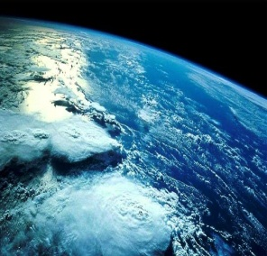
Доброго дня, шановні учні ! Оскільки карантин , то ми з вами будемо працювати дистанційно. Протягом карантину усі матеріали до уроків ми розміщуватимемо на нашому шкільному сайті. Тому завжди слідкуйте за новинами.
Переходимо до вивчення нової теми «ГІДРОСФЕРА».
Пропоную подивитися невеличке відео з теми уроку https://www.youtube.com/watch?v=2c-iAqOfBss- планета Земля. Гідросфера нашої планети.
- Опрацюйте параграфи підручника 41 – 42.
- Дайте відповіді на запитання в зошитах в кінці підручнику ст.166, 169.
- В кого зошитів немає, пишемо на листочку.
- Записати визначення виділені чорним кольором в зошити.
- Зробити практичну роботу № 7 .
Виконані завдання сфотографувати і відправити мені на електронну адресу - musiyuk.yulya@ukr.net .
ВИКОНАТИ РОБОТИ ДО П’ЯТНИЦІ ТА НАДІСЛАТИ МЕНІ НА ПОШТУ. Обов’язково підписуємо прізвище та ім’я документа.

